命名規則說明

[C#通用 3](#_Toc153890808)

[1. 未使用到的using刪除(右鍵->對Using進行刪除和排序) 3](#_Toc153890809)

[2. 物件規則 3](#_Toc153890810)

[3. 流程控制 4](#_Toc153890811)

[4. Enum->都需要註解，註解請使用summary 5](#_Toc153890812)

[5. 註解方式 5](#_Toc153890813)

[6. 區域說明 6](#_Toc153890814)

[7. 撰寫格式 6](#_Toc153890815)

[8. 專案內資料夾 7](#_Toc153890816)

[9. CS檔 7](#_Toc153890817)

[10. js檔和css檔 8](#_Toc153890818)

[11. 功能修改描述與時間 8](#_Toc153890819)

[12. 存取修飾詞 8](#_Toc153890820)

[13. 密碼變數名稱一律使用pwd簡寫 9](#_Toc153890821)

[14. 當使用linq不容易看型別可以使用var，其餘情況一律使用強行別 9](#_Toc153890822)

[SQL 10](#_Toc153890823)

[1. 保留字 10](#_Toc153890824)

[2. 自訂變數 10](#_Toc153890825)

[3. 預存程序儲存 10](#_Toc153890826)

[4. 資料表名稱 10](#_Toc153890827)

[5. 資料表欄位名稱 11](#_Toc153890828)

[6. SELECT 11](#_Toc153890829)

[7. UPDATE 11](#_Toc153890830)

[8. 其他 11](#_Toc153890831)

[9. 預存程序SP(Stored Procedure) 12](#_Toc153890832)

[10. 使用者定義資料類型 12](#_Toc153890833)

[11. 自訂函數 12](#_Toc153890834)

[Web相關 13](#_Toc153890835)

[1. js、css、圖片的路徑引入 13](#_Toc153890836)

[2. URL Request接收規範 13](#_Toc153890837)

[3. js與css檔名命名規則 (適用於網頁、其它開發裝置或語言也可以參考) 13](#_Toc153890838)

[4. 透過邏輯運算子的判斷結果，呼叫函式或給予預設值 14](#_Toc153890839)

[5. 撰寫js程式時請注意console.log() 14](#_Toc153890840)

[控制項命名規範 15](#_Toc153890841)

[1. 按鈕開頭btn 15](#_Toc153890842)

[2. 文字區塊開頭lab或ltr 15](#_Toc153890843)

[3. 輸入區塊開頭txb 15](#_Toc153890844)

[4. 單選開頭ckb 15](#_Toc153890845)

[5. 多選開頭radio 15](#_Toc153890846)

# C#通用

## 未使用到的using刪除(右鍵->對Using進行刪除和排序)

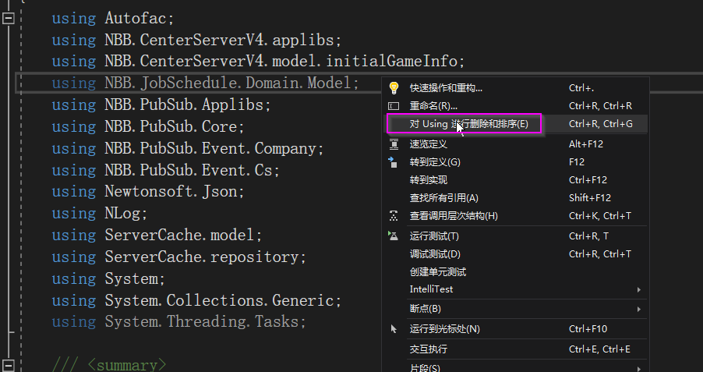

## 物件規則

1. 物件、屬性、方法須加上修飾詞
2. 屬性、方法的名稱開頭均為大寫

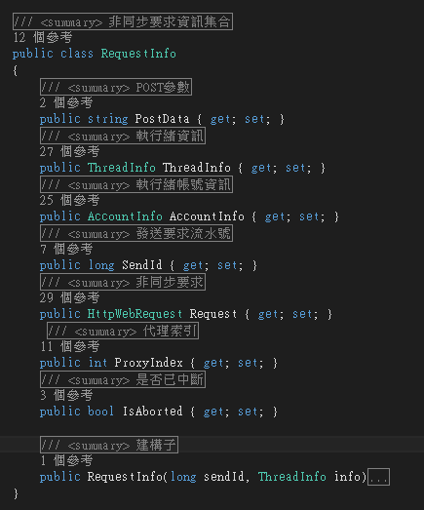

1. 若使用const或 readonly 修飾的屬性則命名為全部大寫，單字可用加底線做區隔

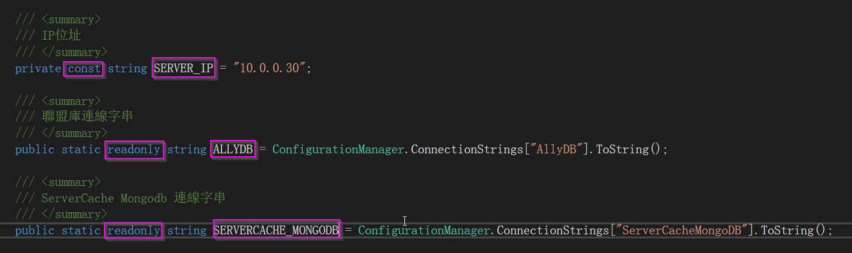

## 流程控制

1. 流程控制的前後需要空行(if、for、while、foreach、switch、try-catch)

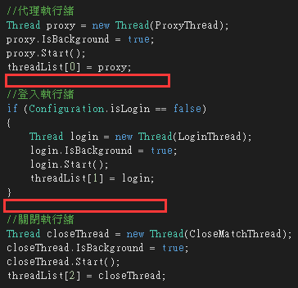

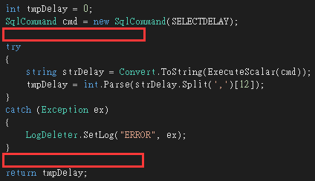

1. 流程控制內，程式碼只有單行可以直接寫不用{}，但是多行時必須加上{}。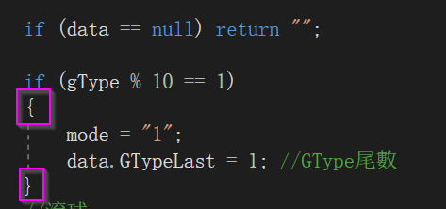

## Enum->都需要註解，註解請使用summary

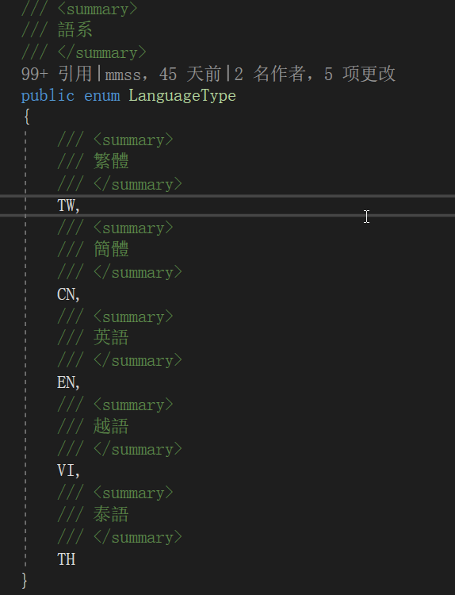

## 註解方式

Private、Public 一律使用summary註解

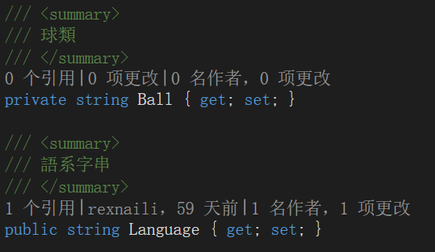

## 區域說明

1. 使用region需加入空行

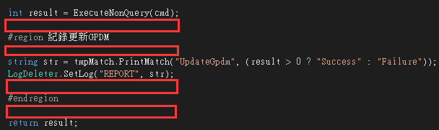

1. 使用大括號分區域

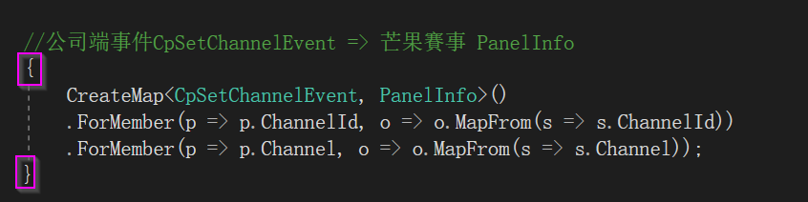

## 撰寫格式

|  |  |
| --- | --- |
| =號前後，需加上空白  C:\Users\Administrator\AppData\Roaming\Tencent\Users\3050283870\QQ\WinTemp\RichOle\P(WQJU@M6~F40D2]F5U}]Z9.png | ,號後，加上空白  C:\Users\Administrator\AppData\Roaming\Tencent\Users\3050283870\QQ\WinTemp\RichOle\PRTF5{ZI0N@%C_MM]R4JM7R.png |

備註：

格式化整份文件Ctrl + K, D

格式化選取範圍Ctrl + K, F

## 專案內資料夾

自行建立的資料夾一律大寫，命名不得有底線

PS:像是dll套件類的統一大寫成DLL

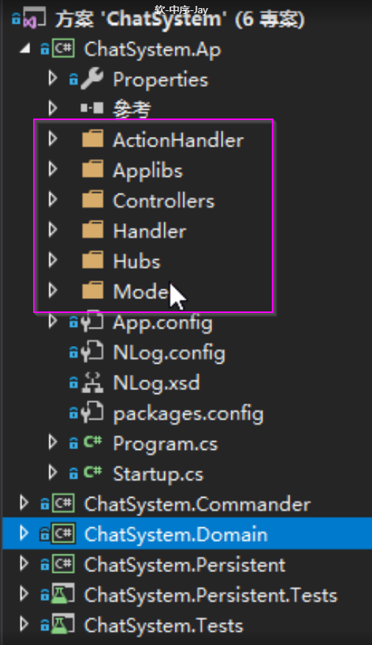

## CS檔

開頭一律大寫，命名不得有底線



## 圖片檔、js檔和css檔

1. 資料夾字首小寫
2. css檔統一放在css的資料夾內
3. js檔統一放在js的資料夾內
4. 圖片檔統一放在images的資料夾內

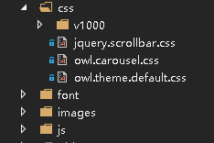

## 功能修改描述與時間

CS檔最上方需加上功能修改描述與日期時間

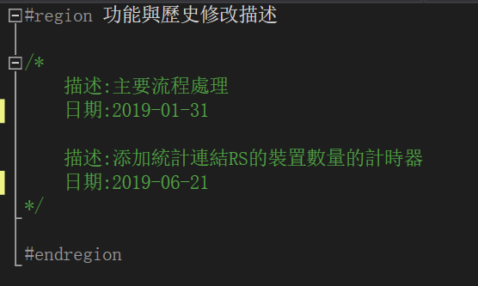

## 存取修飾詞

public : 存取沒有限制

protected : 存取只限於類別或子類別

internal : 存取只限於目前的檔案

protected internal : 存取限於目前的檔案或子類別

private : 存取只限於類別

## 密碼變數名稱一律使用pwd簡寫



## 當使用linq不容易看型別可以使用var，其餘情況一律使用強行別

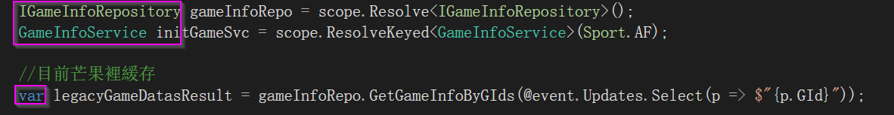

# SQL

## 保留字

保留字一律大寫(INSERT、UPDATE、SET、SELECT、FROM…)

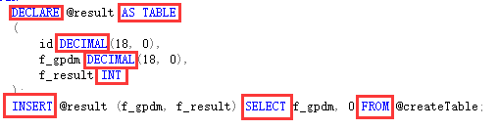

## 自訂變數

名稱小寫開頭

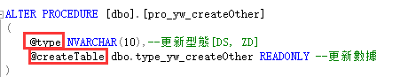

## 預存程序儲存

儲存腳本時系統允許縮寫ALTER PROC，統一為完整名稱ALTER PROCEDURE

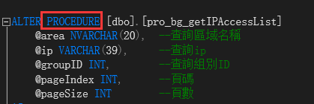

## 資料表名稱

開頭為t\_

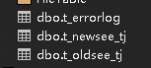

## 資料表欄位名稱

開頭為f\_

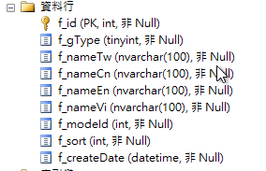

## SELECT

1. 使用SELECT須加上WITH(NOLOCK)
2. 不可以使用 \*，需要查詢的欄位均寫入(即使需要用到全部欄位)

C:\Users\Administrator\AppData\Roaming\Tencent\Users\3050283870\QQ\WinTemp\RichOle\[3}}E21WDWV9~UU}1Z9%C%9.png

## UPDATE

使用UPDATE須加上WITH(ROWLOCK)

C:\Users\Administrator\AppData\Roaming\Tencent\Users\3050283870\QQ\WinTemp\RichOle\YBZ7MU8PDZ%URKBA]1HQN%H.png

## 其他

1. “ ; “可加可不加，但要統一(不加就全部不加)
2. 引用資料表寫入全部名稱
3. 有使用到合併，須明確表示使用的參數屬於何表

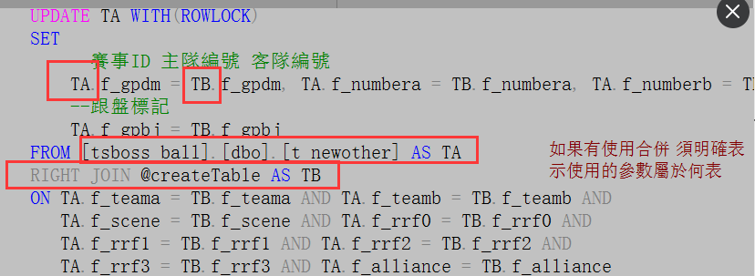

## 預存程序SP(Stored Procedure)

1. 開頭使用pro，中間使用專案名，最後是操作資料，如:pro(預存程序)\_wcf(專案名)\_getGameResult(操作的資料)



1. 功能名稱開頭命名規則:

* Insert->add
* Select -> get
* Update->edit
* Delete->del

PS:當SP做多個處理時，可以使用And或是Or做區隔 ex:dbo.pro\_ap\_editScoreAndDelGame

## 使用者定義資料類型

開頭使用type， 中間專案名，最後處理的資料名

範例：dbo.type(使用者訂義資料類型)\_cs(專案名)\_oddsData(處理的資料名)

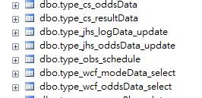

## 自訂函數

開頭使用fun\_xxx

名稱首字小寫

範例： dbo.fun\_splitGid

C:\Users\Sin\AppData\Roaming\Tencent\Users\3050283870\QQ\WinTemp\RichOle\BLISI7}A580QKB_$99UTYO0.png

# Web相關

## js、css、圖片的路徑引入





## URL Request接收規範

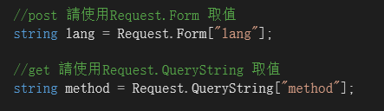

## js與css檔名命名規則 (適用於網頁、其它開發裝置或語言也可以參考)

以網頁為例，若js與css只專用於某支aspx網頁，則統一命名為與aspx名稱相同。

  
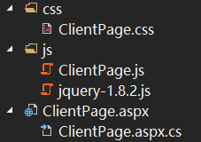

## 透過邏輯運算子的判斷結果，呼叫函式或給予預設值

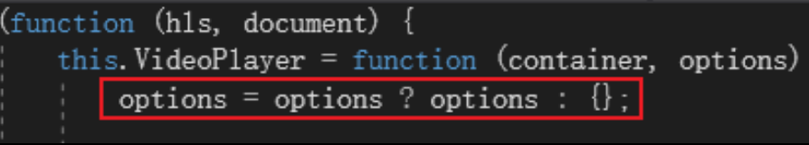

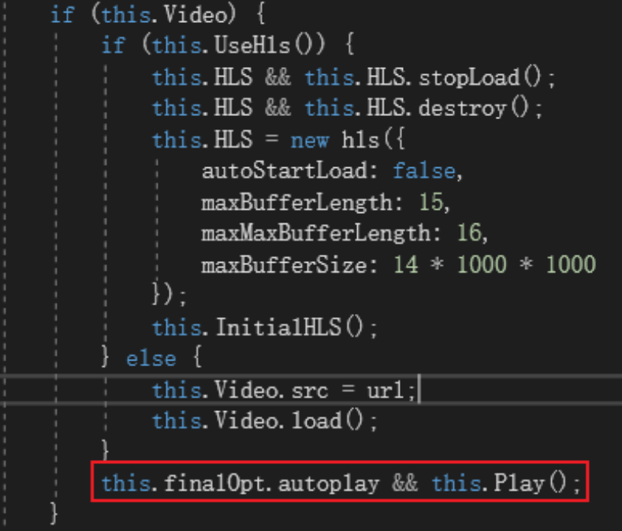

## 撰寫js程式時請注意console.log()

本機測試除錯時可以使用，但更新上測試和正式機時請刪除，此語法在某些版本的瀏覽器會導致js無法正常執行

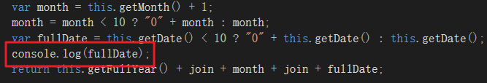

# 控制項命名規範

## 按鈕開頭btn

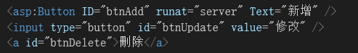

## 文字區塊開頭lab或ltr

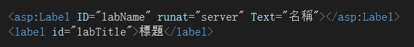

## 輸入區塊開頭txb

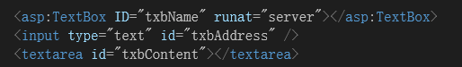

## 單選開頭ckb



## 多選開頭radio

